Тема: Страны Латинской Америки во второй половине XX – начале XXI века
Страны Латинской Америки, долгое время находившиеся в негласной политической орбите США, во второй половине ХХ века стали всё чаще заявлять о себе, как о самостоятельных, независимых государствах. Именно о развитии этих стран во второй половине ХХ столетия пойдёт речь на данном уроке.

Предыстория
После Второй мировой войны во многих странах Латинской Америки усилилась борьба против диктаторских режимов и империалистической зависимости.
К концу войны в Латинской Америке можно было встретить две группы государств: государства с конституционными режимами и развитой партийной системой (Мексика, Колумбия, Уругвай) и государства с диктаторскими режимами (Гватемала, Куба, Парагвай, Гаити).

События

Гватемала
1944–1954 гг. – революция в Гватемале, в результате которой был свергнут диктаторский режим. Правительство возглавил Х.Х. Аревало.
1948 г. – принят закон об охране нефтяных ресурсов.
1951 г. – президентом становится Х. Арбенс. Он проводит в стране аграрную реформу. 600 тыс. га земли было изъято у крупных собственников и распределено среди крестьян.
1954 г. – при военной поддержке США в страну вторгаются бежавшие ранее контрреволюционеры. К власти приходит военная хунта.

Куба
1952 г. – в результате государственного переворота в стране установилась диктатура Ф. Батисты.
1953–1959 гг. – Кубинская революция. В 1953 г. группа молодых людей во главе с Фиделем Кастро атаковала военную казарму в г. Сантьяго. Атака была отбита, многие участники, в том числе Ф. Кастро, получили тюремные сроки.
1955 г. – под давлением общественности Ф. Кастро освобождают из тюрьмы. Он организует революционную организацию «Движение 26 июля». К движению присоединяется Эрнесто Че Гевара.
1956 г. – начало партизанской борьбы, которая в 1958 г. переросла в общее наступление повстанческой армии.
1959 г. – Ф. Батиста бежал из страны. На Кубе сформировано временное революционное правительство. Реальной властью в стране обладал Ф. Кастро, который становится премьер-министром.
1959 г. – правительство Кастро проводит реформы в интересах самых бедных слоев населения.
1960 г. – Кастро проводит национализацию собственности иностранных монополий, а также крупной кубинской буржуазии. Это приводит к конфронтации с США. В 1961 г. США разрывают дипломатические отношения с Кубой.
1961 г. – при военной поддержке США на Кубе высаживается отряд контрреволюционеров. Разбиты кубинской армией.
1962 г. – Карибский кризис. Вызван тайным соглашением Кубы с СССР о размещении на острове советских ядерных ракет. Кризис был улажен благодаря переговорам Дж. Кеннеди и Н.С. Хрущева.
1963 г. – создана Коммунистическая партия Кубы. Она объединила существовавшие до этого революционные организации.
1960-е гг. – на Кубе установился режим революционной диктатуры во главе в Ф. Кастро. Была проведена национализация промышленности, торговли, сферы обслуживания. В управлении страной использовались командно-административные методы.
Чили
1970 г. – президентом становится социалист С. Альенде. Вокруг него формируется левое правительство.
1971 г. – новое правительство проводит национализацию добывающей промышленности. В ходе аграрной реформы земля изымается у собственников в пользу государства, на изъятых землях создаются производственные кооперативы. Вместе с тем государство увеличивает социальные расходы (на зарплаты, пенсии, образование, здравоохранение).
1973 г. – штурм президентского дворца, в ходе которого президент С. Альенде был убит. Военный переворот возглавил генерал А. Пиночет. Власть переходит к военной хунте. Страна оказывается на осадном положении.
1989 г. – на президентских выборах победу одерживает П. Эйлвин, кандидат из оппозиции.

Никарагуа
1979 г. – в ходе революции свергнута диктатура семьи Сомоса. В высшие государственные органы вошли представители разных политических сил и партий.
1980-е гг. – боевые действия на приграничных территориях с противниками революции (контрас).
1990 г. – по итогам выборов президентом становится Виолета Барриос де Чаморро.

Участники
Хуан Хосе Аревало – либерально-буржуазный деятель, президент Гватемалы с 1945 по 1951 гг.
Хакобо Арбенс Гусман – государственный и военный деятель Гватемалы. Президент Гватемалы с 1951 по 1954 гг.
Хуан Доминго Перон – военный, политик, президент Аргентины с 1946 по 1955 гг.
Фульхенсио Ф. Батиста – президент Кубы.
Фидель Кастро – лидер кубинской революции, премьер-министр Кубы с 1959 по 1976 гг.
Эрнесто Че Гевара – латиноамериканский революционер, один из руководителей Кубинской революции 1959, майор. (См. подробнее...)
Джон Кеннеди – президент США с 1961 по 1963 гг.
Н.С. Хрущев – секретарь Коммунистической партии Советского Союза с 1953 по 1964 гг., фактический руководитель СССР в эти годы.
Сальвадор Альенде – президент Чили с 1970 по 1973 гг.
Аугусто Пиночет – президент Чили с 1974 по 1989 гг..
Патрисио Эйлвин – президент Чили с 1990 по 1994 гг., руководитель христианско-демократической партии.
Анастасио Гарсиа Сомоса – президент Никарагуа с 1937 по 1956 гг.
Виолета Барриос де Чаморро – президент Никарагуа с 1990 по 1997 гг.

Заключение
В 1960-е гг. на территории Латинской Америки шел процесс деколонизации (независимость получила Ямайка, Тринидад, Тобаго и др.). В 1980–1990-е гг. многие диктаторские режимы Латинской Америки пали. При этом оставалась нерешенной задача освобождения от экономически зависимого положения в качестве поставщика аграрно-сырьевых товаров для развитых стран.
Тема: Страны Азии, Африки и Латинской Америки во второй половине ХХ – начале XXI века
Урок: Страны Латинской Америки во второй половине ХХ – начале XXI века

Конспект
В середине ХХ века страны Латинской Америки находились не только в политической, но и в экономической зависимости от США. Основу экономики этих государств составляло аграрное производство. США «выкачивали» всё, что только можно, из обедневших стран, положение которых было фактически колониальным. Президенты и премьеры стран Латинской Америки были, по сути, крупными землевладельцами, сотрудничавшими с Вашингтоном.
Первыми, кто попытался разрушить такое положение вещей, стали кубинцы. В 1959 году революционные отряды («барбудос») кубинского лидера Фиделя Кастро и революционера Эрнесто Че Гевары свергли режим проамериканского лидера Батисты и установили свою власть (см. Рис. 1). Куба – стала «островом свободы», первым государством в Латинской Америке, которое скинуло с себя гнёт США. Все попытки Вашингтона выбить революционеров с острова закончились неудачей. После победы Кубинской революции Кастро стал строить социализм советского образца, опираясь на всестороннюю поддержку Советского Союза: финансовую, промышленную, военную, культурную и проч.
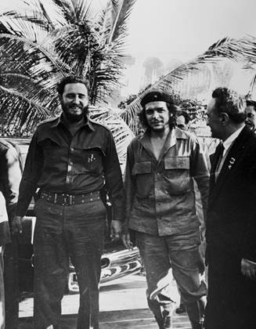
Рис. 1. Кастро и Че Гевара (Источник)
В 1962 году на Кубе были размещены ядерные ракеты, что чуть не привело мир к началу Третьей ядерной мировой войны – т.н. «Карибский кризис». На протяжении 1960-1980-х гг. Куба оставалась в постоянной орбите СССР. С началом нового тысячелетия российско-кубинские связи стали опять крепнуть. Бессменный лидер Кубы – Фидель Кастро – в силу возраста в 2008 году уступил место правления своему младшему брату – Раулю. Сегодня Куба является страной Латинской Америки, всецело продолжающей борьбу против США.
В 1960 – 1970-х гг. революционные изменения произошли в государствах Центральной Америки, где власть перешла либо в руки генералов – военной хунты, либо просоциалистическим силам.
На юге Латинской Америки капиталистические и индустриальные отношения развивались несколько быстрее. В 1970 году на выборах президента Чили победил кандидат от левого блока Сальвадор Альенде (см. Рис. 2). Он начал проводить преобразования в духе социализма: национализация крупной промышленности, в том числе и зарубежной, аграрная реформа и проч. Национализация промышленных объектов Запада привела к оттоку капитала, что вызвало резкое недовольство многих слоёв населения. Безработица стала расти. Инфляция съедала все прибавки к выплатам рабочих и служащих. В стране был объявлен дефолт – государство не могло платить по внешним долгам.
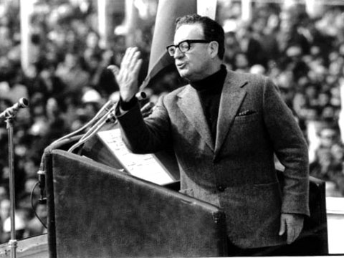
Рис. 2. Сальвадор Альенде (Источник)
В таких условиях в 1973 году власть захватила группа генералов во главе с Аугусто Пиночетом (см. Рис. 3). Штурм президентского дворца закончился убийством Альенде. Лидер коммунистов Чили и большой друг СССР Луис Корвалан был арестован и посажен в тюрьму.
Начиная с 1970-х гг., в ряде стран Латинской Америки стали устанавливаться диктаторские режимы военных: Уругвай, Аргентина, Боливия. В Чили к власти пришла хунта во главе с Пиночетом, который «отличился» массовыми казнями на стадионах противников режима, созданием концлагерей и запрещением всякого рода забастовок.
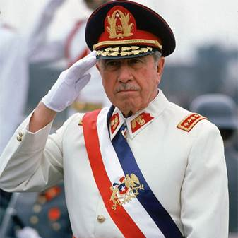
Рис. 3. Генерал Аугусто Пиночет
Начиная с 1980-х гг., военные хунты, где под нажимом революционных сил, а где демократическим выборным путём стали сдавать свои позиции и уступать власть новым силам. Так, если Пиночет ушел в ходе референдума (всеобщего голосования), то в Никарагуа, после ожесточённой гражданской войны между «контрас» (поддержка США) и «Сандинистами» (поддержка Кубы и ряда стран Соцлагеря), победу одержал Даниэль Ортега.
На сегодняшний день ряд стран Центральной и Южной Америки выступают единым фронтом против гегемонии США. Так, в 1998 году на выборах в Венесуэле победил социалистически настроенный лидер Уго Чавес, провозгласивший борьбу с США (см. Рис. 4). С 2013 года эту борьбу возглавляет его преемник Николас Мадуро.
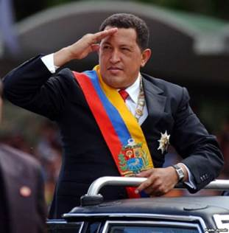
Рис. 4. Уго Чавес

Домашнее задание
Ответить на вопросы в тетрадь
- Чем вы можете объяснить начало борьбы против США ряда стран Латинской Америки?
- Каким образом Куба могла вести борьбу с США на протяжении второй половины ХХ века?

